Чтение художественной литературы. Русская народная песенка «Ладушки,ладушки ...».
Художественное творчество. Красивая чашка (в горошек).
Виды детской деятельности: игровая, коммуникативная, продуктивная, восприятие художественной литературы.
Цели: напомнить содержание русской народной песенки; поощрять попытки выполнять движения, о которых говорится в песенке; учить договаривать слова, фразы; развивать моторику рук; совершенствовать умение рисовать пальчиком, стараясь равномерно расположить рисунок (горошинки) внутри контура.
В гости к детям приходит бабушка (кукла би-ба-бо).
Бабушка: сейчас я вам спою песенку про ладошки. Я буду петь песенку, а вы повторяйте за мной слова и движения.
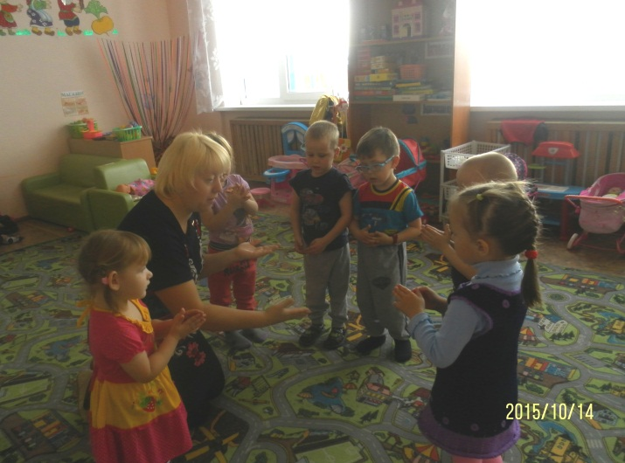
Ладушки, ладушки!
Пекла бабка оладушки. Дети хлопают в ладошки.
Маслом поливала,
Детушкам давала.
Даше два, Паше два,
Поворачиваются то в одну, то в другую стороны, как бы раздавая оладушки.
Ване два, Тане два.
Протягивая ладони, дети хлопают в ладоши.
Хороши оладушкиУ нашей бабушки!
-Что делала бабушка? Кому бабушка пекла оладушки? Чем бабушка их поливала?
Бабушка повторно поёт песенку «Ладушки », предлагая детям подпевать ей, договаривать фразы.

Дидактическая игра «Угостим куклу Катю чаем»
Дети выполняют игровые действия с посудой и куклой, воспитатель сначала комментирует их, затем просит детей проговаривать свои действия:
-Что ты делаешь? (- Наливаю чай.)
-Откуда наливаешь чай? (- Из чайника.)
-Куда ты налил чай? (- В чашку.)
-Откуда берешь сахар? Чем? (- Из сахарницы. Ложкой.)
-Что сейчас делаешь? Чем? (- Размешиваю сахар.Ложкой.)
-На чем стоит чашка? (- На блюдце.)
-Кому дадим чаю? (- Кукле Кате.)
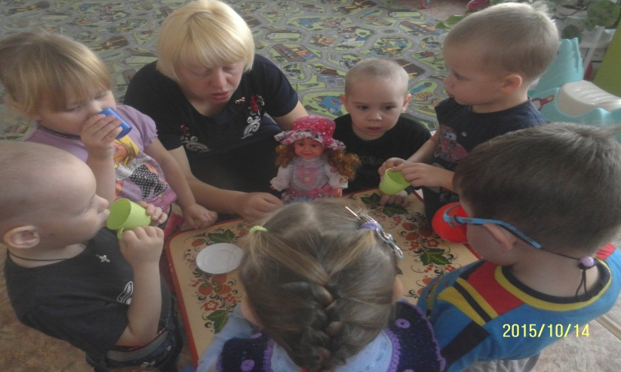
Бабушка. Как хороши оладушки с чаем! А куда наливают чай? (ответы детей). Чай пьют из чайных чашек. Я вам принесла нарисованные чашки на листке бумаги и предлагаю нарисовать на них кружочки -горошинки.
Воспитатель показывает детям приём рисования пальчиком.
Хотите, чтобы ваши чашечки стали такими же нарядными?(Ответы детей.) Тогда давайте нарисуем узор на ваших белых чашечках.
Физкультминутка « Пальчики»
Декламация стихотворения сопровождается движениями рук.
Вот помощники мои,
Их сожми и разожми.
Поверни их эдак, так,
Помаши слегка вот так.
За работу принимайся,
Ничего не опасайся!
Рисование красивой чашки.
Воспитатель. Ребята посмотрите, и скажите мне какого цвета у вас краска? (Ответы детей.) Именно этой краской вы будите рисовать кружочки - горошинки на ваших чашечках. Маленькие кружочки-горошинки очень удобно рисовать пальчиком. Посмотрите, как это делается. ( Делает пальчиком отпечатки на бумаге, обращая внимание детей на то, что «горошинки» должны располагаться по всей поверхности чашечки равномерно.) Вот какая замечательная чашка у меня получилась! Ваши чашечки будут наверняка ещё более красивыми.
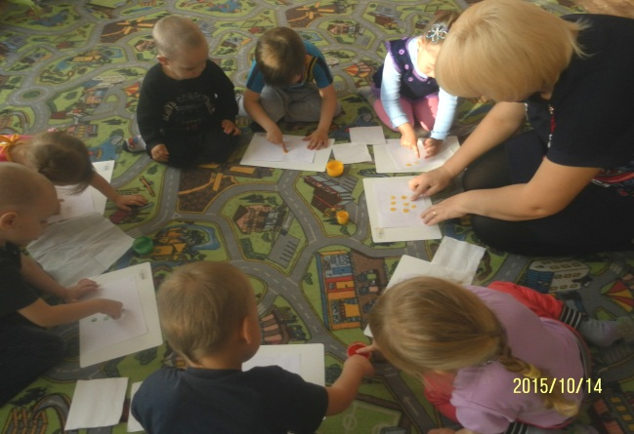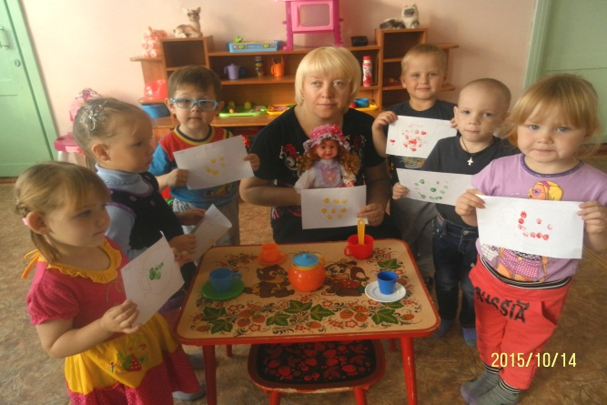
Рефлексия.
Воспитатель. Какие красивые чашечки! Покажите мне каждый свою чашечку. Дети показывают чашечки. Воспитатель просит назвать цвет горошин.

